Заседание Школы молодого воспитателя.
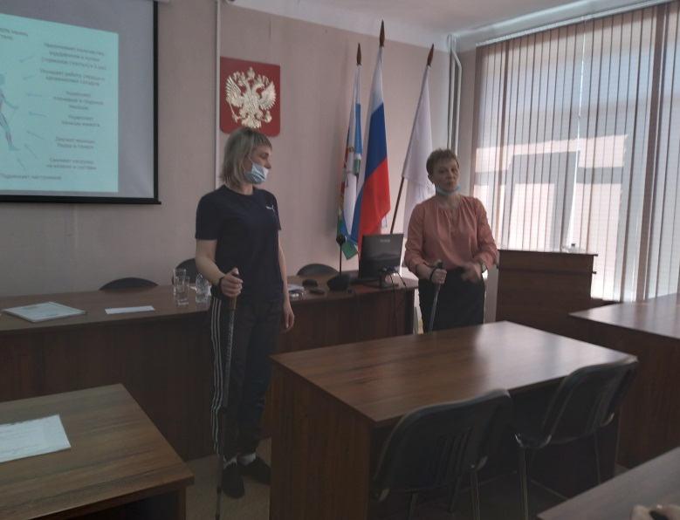
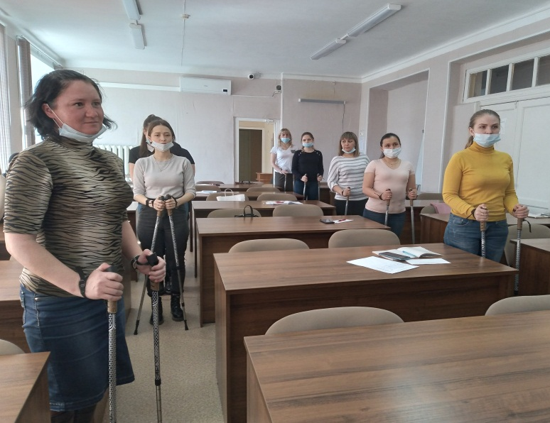
13 апреля 2021 г. состоялось очередное заседание Школы молодого воспитателя, на котором рассматривались вопросы, связанные с физическим развитием детей дошкольного возраста. Старшие воспитатели детского сада № 28 Потанина С.М. и Шарова Т.В. актуализировали знания педагогов о формах и методах работы по физическому развитию детей, формированию здорового образа жизни, обратили внимание на неиспользование ряда физических упражнений, которые могут привести к травмам детей. В практической части занятия воспитатель детского сада № 28 Шалухина С.А. провела мастер-класс по скандинавской ходьбе.
